Unidad didáctica nº 2- Actividad de Desarrollo-
"Proxy inverso con Nginx "
Servicios en Red e Internet – 2º ASIR
I.E.S. Miguel Herrero
Curso 2021-22

Nombre y apellidos:
Objetivo General
-Instalación y configuración de DNS
- Proxy Reverse en NginX como enrutador
- Proxy Reverse en NginX como balanceador de carga
- Proxy Reverse en Nginx con Dockers

Duración prevista: 5 horas
Recursos: Apuntes Google Classroom
Modo y formato de entrega:

Entregar, por parejas, a través de la plataforma online del centro un documento en pdf llamado A4 UD2-Nombre miembros grupo.pdf generado a partir de este y en el cual deberás añadir las respuestas a las cuestiones planteadas así como las capturas de pantalla, logs y demás evidencias necesarias para demostrar que la práctica se ha realizado cumpliendo los requisitos solicitados en el enunciado.

Escenario:
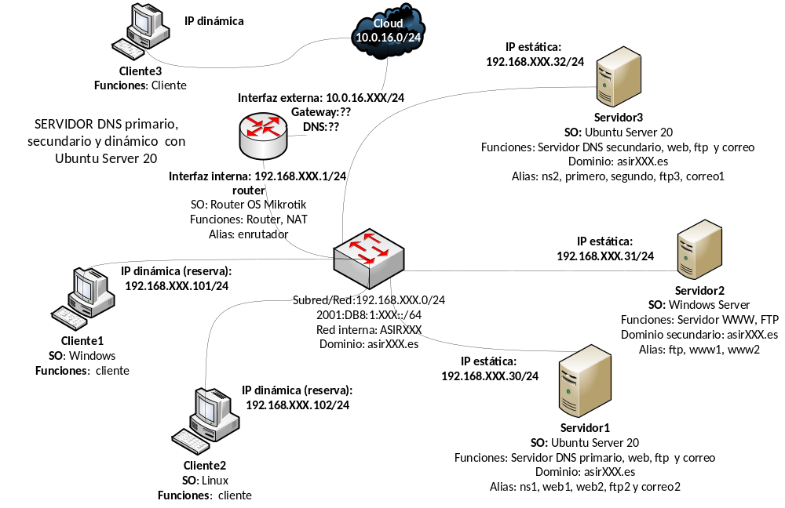
Figura 1
Enunciado:
Antes de pasar al enunciado de los ejercicios, leer las notas que se indica a continuación:
Nota: Los ejercicios 1 a 5 son los mismos que los de la actividad 1 de la unidad 2 de servicios de nombre: DNS
Nota: Esta actividad se va a hacer en PAREJAS. Cada miembro de la pareja se distribuyen los ejercicios de la siguiente manera (se tienen que poner de acuerdo):
-Miembro 1: ejercicios 1,2,3,4,5, 6 y 8
-Miembro 2: ejercicios 1,2,3,4,5, 7 y 9
Nota: Los ejercicios 6, 8 y 7,9 son iguales lo que pasa es que en el 6 y 8 se implementan los servicios de Proxy Inverso (enrutador y balanceador de carga) en VPS (servidor virtual) y en el 7 y 9 los servicios se implementan en Dockers (contenedores).

Ejercicio1: Instalación y configuración de la red.
-Completa la siguiente tabla. Sigue el mismo direccionamiento que la Actividad 1 de la unidad 1. (Nota: En IPv6 incluye tanto la dirección global como la link-local)
Dispositivo | Interfaz | Dirección IPv4 | Máscara |  |  | Gateway IPv4
Dispositivo | Interfaz | Dirección IPv6 (Unicast Global) |  |  |  | Gateway IPv6
Dispositivo | Interfaz | Dirección IPv6 (Link Local) |  |  |  | Gateway IPv6
Router Microtik | In
Router Microtik | Out
Cliente 1  Dual-stack | NIC
Cliente 2  Dual-stack | NIC
Cliente 3  Dual-stack | NIC
Servidor1  Dual-stack | NIC
Servidor3  Dual-stack | NIC
Servidor3  Dual-stack | NIC

-Instala y configura en VirtualBox las máquinas indicadas en la topología de red de la Figura 1, asignando manualmente las direcciones IPv4 indicadas a los dispositivos correspondientes. Nota: Utiliza las necesarias para cada parte
-Realiza las configuraciones oportunas para que Mikrotik sea capaz de enrutar hacia internet el tráfico de la red interna.
-Configura el servidor 1 con direccionamiento estático (ver figura 1) y los cliente 1 o 2 y 3 con direccionamiento dinámico.
Nota: El clientes 1 o 2 se configura de manera dinámica previa reserva de sus respectivas direcciones IPv4: 192.168.XXX.101 y 192.168.XXX.102. Ver figura 1.
- Muestra la configuración detallada TCP/IP de todos los clientes 1,2, 3 y servidor 3. (IP, máscara, puerta de enlace y DNS). Comprueba que los clientes 1, 2 y 3 tienen conexión entre sí (red local o LAN y a internet (o WAN).

Ejercicio 2: Desde uno de los clientes (1,2 o 3) conéctate al Servidor1 (Ubuntu Server) e instala y configura el servicio DNS (por webmin) de modo que sea servidor Maestro o primario para la zona asirXXX.es.

Ejercicio 3: Crea una zona de Resolución directa y añade los registros correspondientes según se muestra en la siguiente tabla para el dominio asirXXX.es
Nota: Exsiten equipos (ficticios) que se configuran en la zona DNS pero no se inician/arrancan
Nombre host | Dirección IP | Funciones
router | 192.168.XXX.1 | - Enrutamiento y NAT
servidor1 | 192.168.XXX.30 | -Servidor DNS maestro o primario (ns1) con autoridad en la zona asriXXX.es, servidor WWW (web1 y web2), servidor FTP(ftp2) y servidor correo (correo2) .  -Tiempo relativos a la transferencia de zona  Tiempo de refresco: 7 días  Tiempo de reintento: 24 horas  Tiempo de expiración: 28 días  Tiempo TTL: 7 días  -Directivas configuración global: Reenviadores:  1 servidor DNS IES Miguel Herrero  2 servidor DNS Cloudfare
servidor2 (ficticio) | 192.168.XXX.31 | -Servidor web (www1 y www2) y servidor FTP (ftp).
servidor3 (ficticio) | 192.168.XXX.32 | -Servidor DNS secundario (ns2) para la zona asriXXX.es, servidor web (primero y segundo), servidor FTP(ftp3) y servidor correo (correo1).
Cliente1 | 192.168.XXX.101 | Cliente
Cliente2 (ficticio) | 192.168.XXX.102 | Cliente

Ejercicio 4: Crea en el servidor1 una zona de resolución inversa. Este servidor actuará como maestro y tendrá autoridad sobre la zona de resolución inversa de la red 192.168.XXX.0/24. Las direcciones IPv4 de los equipos se corresponderán con las representadas en la tabla anterior (registros PTR)

Ejercicio 5: Configura los clientes DNS en: servidor1 y cliente1 y/o cliente2 (servidores dns y sufijo dns), para comprobar que consulta al servidor DNS que hemos configurado.
Ejercicio 6: Proxy reverse NginX como enrutador.
Dado el diagrama de la figura 2, se pide:
-Instala y configura en servidor 1 (192.168.XXX.30) un proxy inverso NGINX que enrute a los sitios webs 1 y 2 según la topología de la figura 2. Ten en cuenta lo siguiente:
http://web1.asirXXX.es->localhost:8080
http://web2.asirXXX.es ->localhost:8181
-Accede a ambos sitios desde la LAN (cliente 1 o 2)
http://web1.asirXXX.es
http://web2.asirXXX.es
-Configura de manera adecuada DNAT (port-forwarding) en el router Mikrotik para que ambos sitios sean accesibles desde la WAN (cliente 3). Ponte de acuerdo con tu compañero para que acceda a tus sitios:
http://web1.asirXXX.es
http://web2.asirXXX.es
Nota: La ubicación, estructura de directorios y contenido queda a tu libre albedrío.

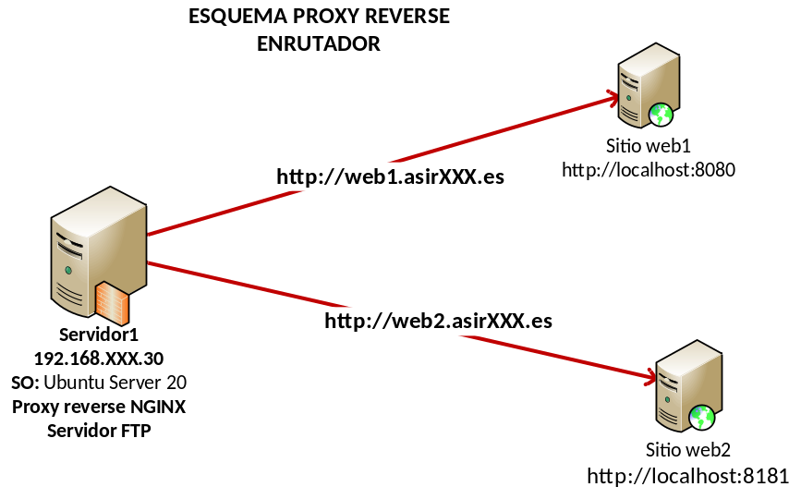
Figura 2
Ejercicio 7: Proxy reverse NginX como enrutador con contenedores.
Dado el diagrama de la figura 3, se pide:
-Instala en servidor 2 (192.168.XXX.32) dockers.
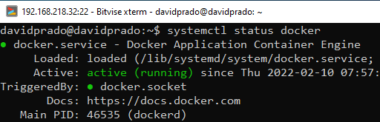
-Instala en servidor 2 docker-compose.
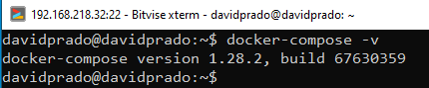
-Instala y configura con docker-compose en servidor 2 los siguientes tres contenedores a partir de una imagen nginx según la topología de la figura 3:
Configuro los HTML de los dos servidores web
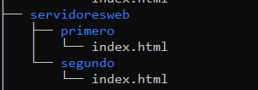
Y creo el archivo de configuración del proxy
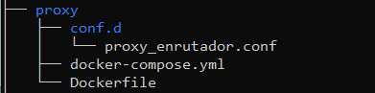
Creo el .conf del proxy enrutador
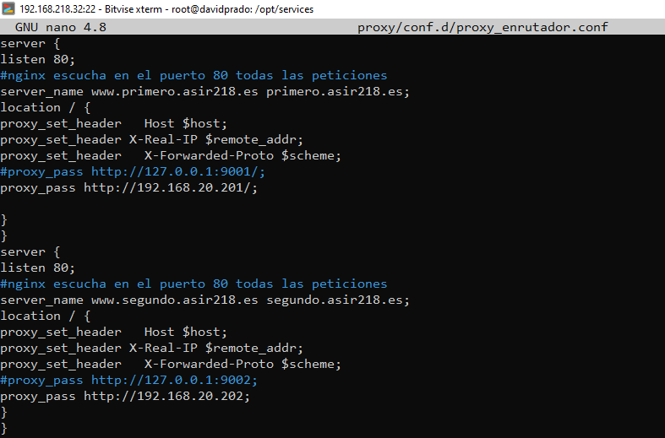
Y creo el archivo docker-compose para lanzar los contenedores
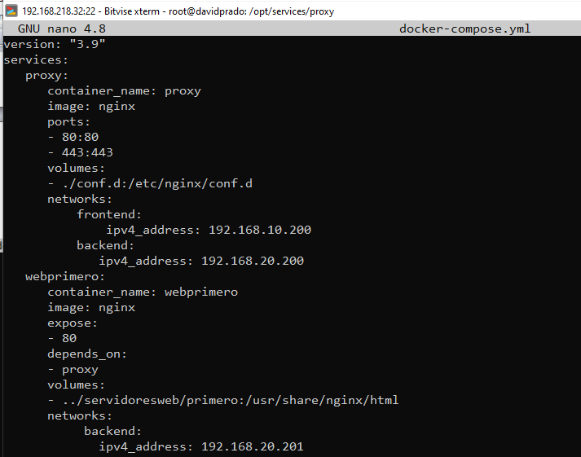
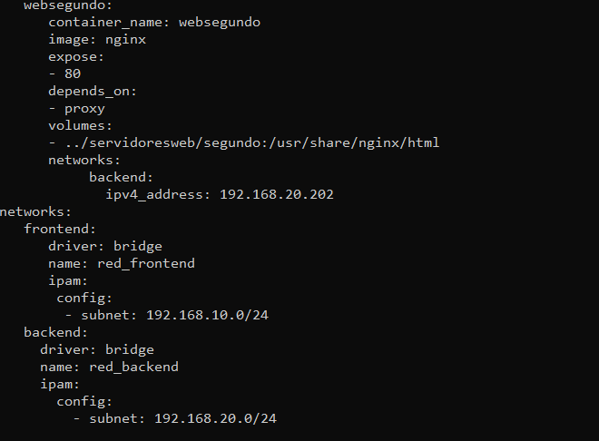
Ejecuto el docker compose
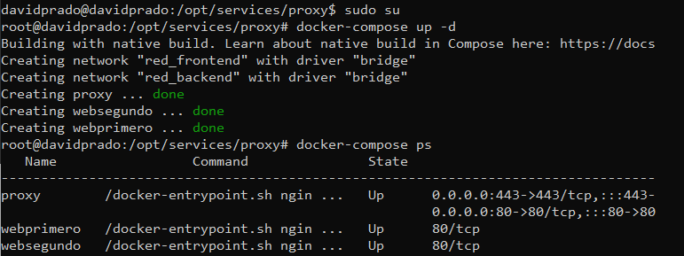

Configuro el DNS
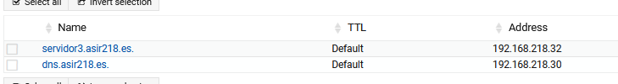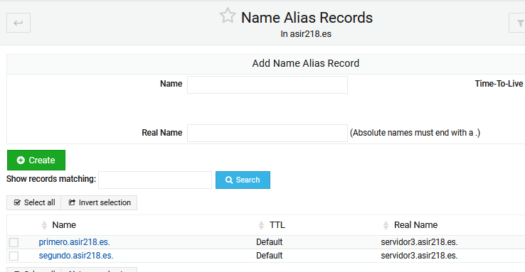

-proxy->Tiene las Ips: 192.168.10.200 y 192.168.20.200. Implementa un proxy reverse con función de enrutador de los sitios webs primero (primero.asirXXX.es) y segundo (segundo.asirXXX.es). Configura de manera adecuada el archivo de configuración.
-primero-> 192.168.20.201 (sitio primero.asirXXX.es->http://192.168.20.201)

-segundo->192.168.20.202 (sitio de segundo.asirXXX.es->http://192.168.20.202)

Nota: La ubicación, estructura de directorios y contenido queda a tu libre albedrío
-Accede a ambos sitios desde la LAN (cliente 1 o 2)
-http://primero .asirXXX.es
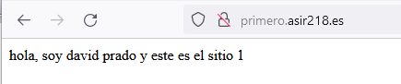

http://segundo.asirXXX.es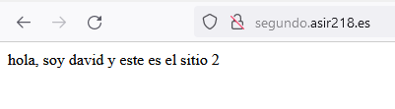
-Configura de manera adecuada DNAT (port-forwarding) en el router Mikrotik para que ambos sitios sean accesibles desde la WAN (cliente 3). Ponte de acuerdo con tu compañero para que acceda a tus sitios:
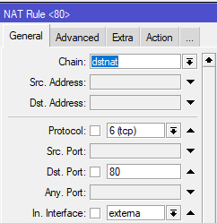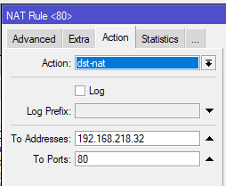

-http://primero.asirXXX.es
-http://segundo.asirXXX.es

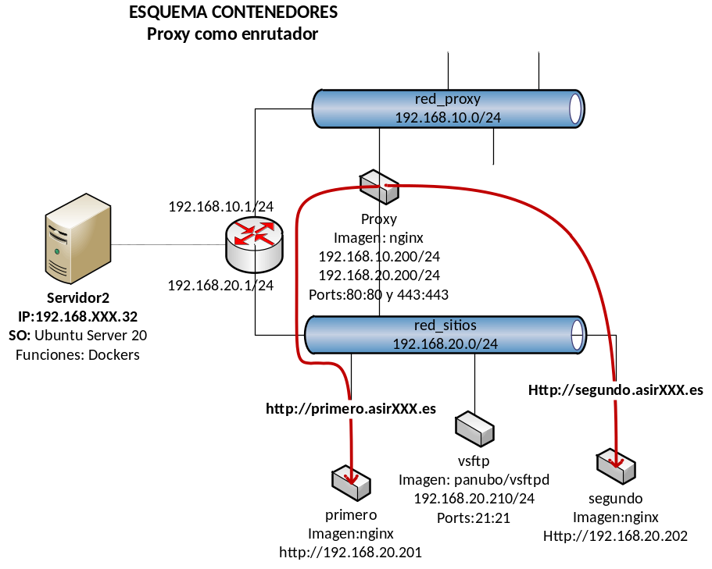
Figura 3
Ejercicio 8: Proxy reverse NginX como enrutador y balanceador de carga.
-Modifica el proxy reverse del ejercicio 6 como balanceador de carga del sitio web1 siguiendo el diagrama de la figura 4. Ten en cuenta lo siguiente:
web1.asirXXX.es->localhost:8080
web1.asirXXX.es->localhost:8282
web1.asirXXX.es->localhost:8383
-Accede a ambos sitios desde la LAN (cliente 1 o 2)
-http://web1.asirXXX.es(actualiza la página y observa como va cambiando de sitio)
-http://web2.asirXXX.es
- Ponte de acuerdo con tu compañero para que acceda a tus sitios desde la wan (equipo 3):
http://web1.asirXXX.es (actualiza la página y observa como va cambiando de sitio)
http://web2.asirXXX.es
Nota: La ubicación, estructura de directorios y contenido queda a tu libre albedrío.

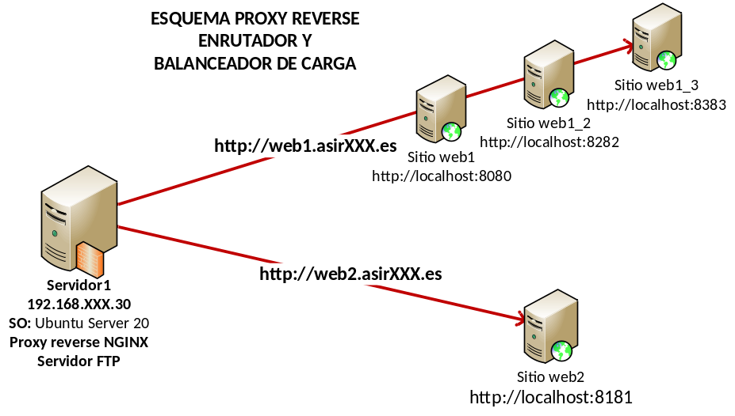
Figura 4
Ejercicio 9: Proxy reverse NginX como enrutador y balanceador de carga con contenedores
Modifica el proxy reverse del ejercicio 7 de manera que actúe, además, como balanceador de carga del sitio primero siguiendo el diagrama de la figura 5. En este caso utilizaremos para el proxy una nueva imagen: jwilder/nginx-proxy. Ten en cuenta lo siguiente:
-Instala y configura con Docker-compose en servidor 2 los siguientes cinco contenedores a partir de las imagenes de jwilder/nginx-proxy (proxy) y una imagen de nginx según la topología de la figura 5:
Configuro los DNS
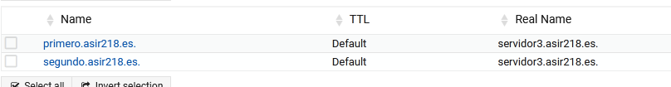
Pulleo la imágenes
Descomprimo services.tar
Modifico el docker compose para que los 3 sitios de ejemplo, tengan el mismo virutal host, que sera priumero.asir218.es
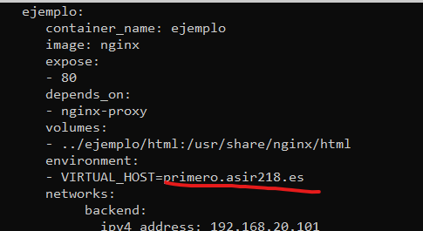
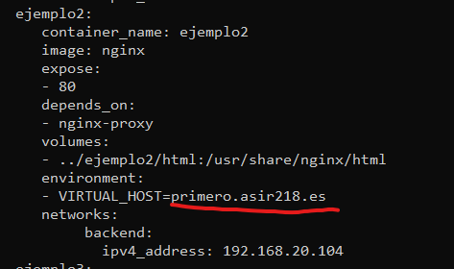
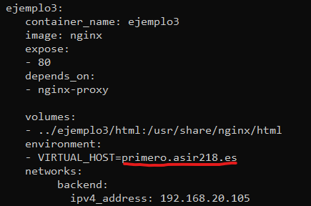
Y los otros dos hago lo mismo pero como , segundo.asir218.es y ejecuto docker compose
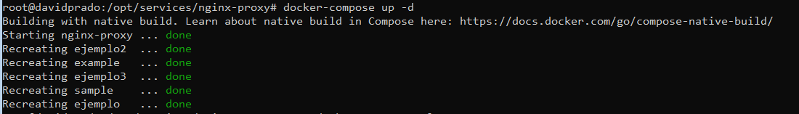
-proxy-> Tiene las Ips: 192.168.10.200 y 192.168.20.200. Proxy reverse que utiliza la imagen jwilder/nginx-proxy: enruta los sitios webs primero y segundo y hace de balanceador de carga del sitio de primero.
-primero-> 192.168.20.201 (sitio de primero.asirXXX.es)
-primero2-> 192.168.20.203 (sitio de primero.asirXXX.es)
-primero3-> 192.168.20.204 (sitio de primero.asirXXX.es)
-segundo->192.168.20.202 (sitio de segundo.asirXXX.es)

Nota: La ubicación, estructura de directorios y contenido queda a tu libre albedrío.
-Accede a ambos sitios desde la LAN (cliente 1 o 2)
http://primero.asirXXX.es(actualiza la página y observa como va cambiando de sitio)
http://segundo.asirXXX.es
Ahora si me meto en primero.asir218.es me apareceran diferentes sitios web
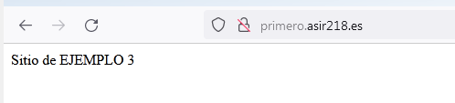
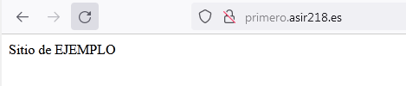
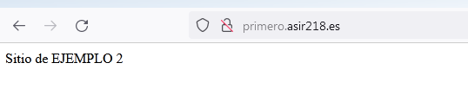

Y si me meto en segundo.asir218.es veo que tambien salen las paginas correctas
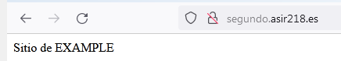
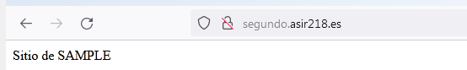

-Ponte de acuerdo con tu compañero para que acceda a ambos sitios desde la WAN (equipo 3):
Creo la regla nat , yo lo pongo el puerto 8080 por que el webfig de mikrotik esta en la 80

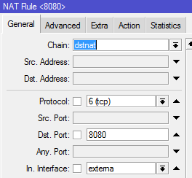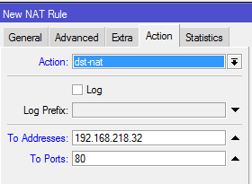

Este equipo esta en la red wan de mi casa, por eso no tiene la ip 10.0.16.XXX

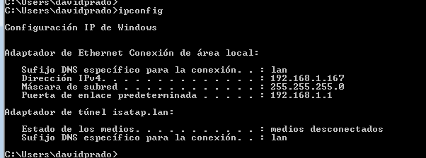
Configuro el archivo host
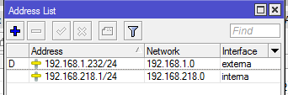
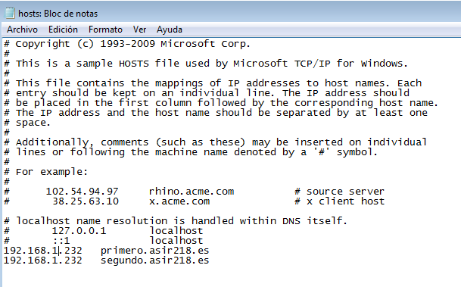
-http://primero.asirXXX.es (actualiza la página y observa como va cambiando de sitio)
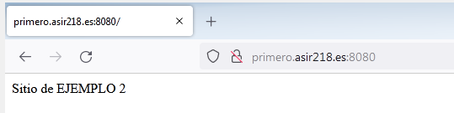
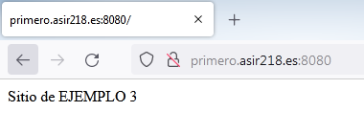
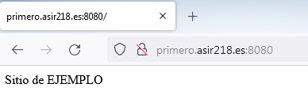
-http://segundo.asirXXX.es
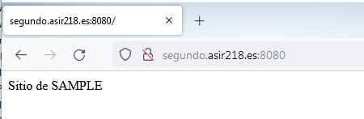
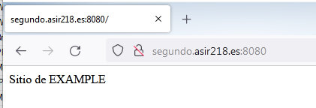

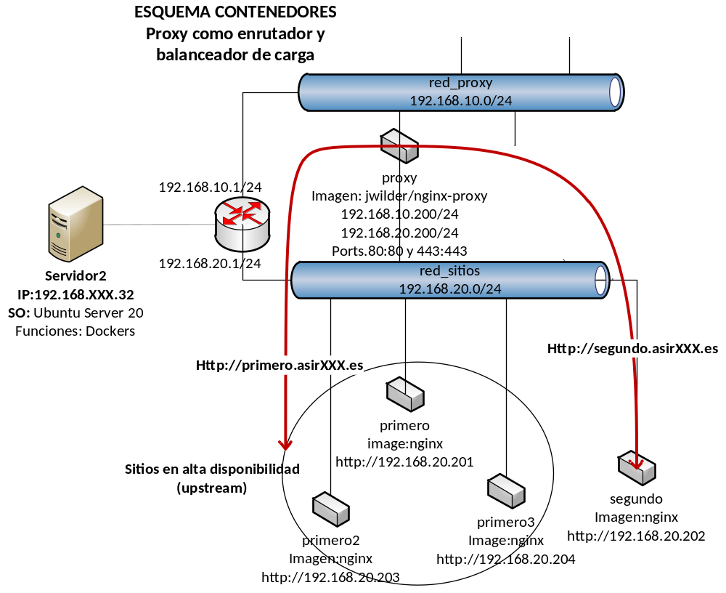
Figura 5

